Проект

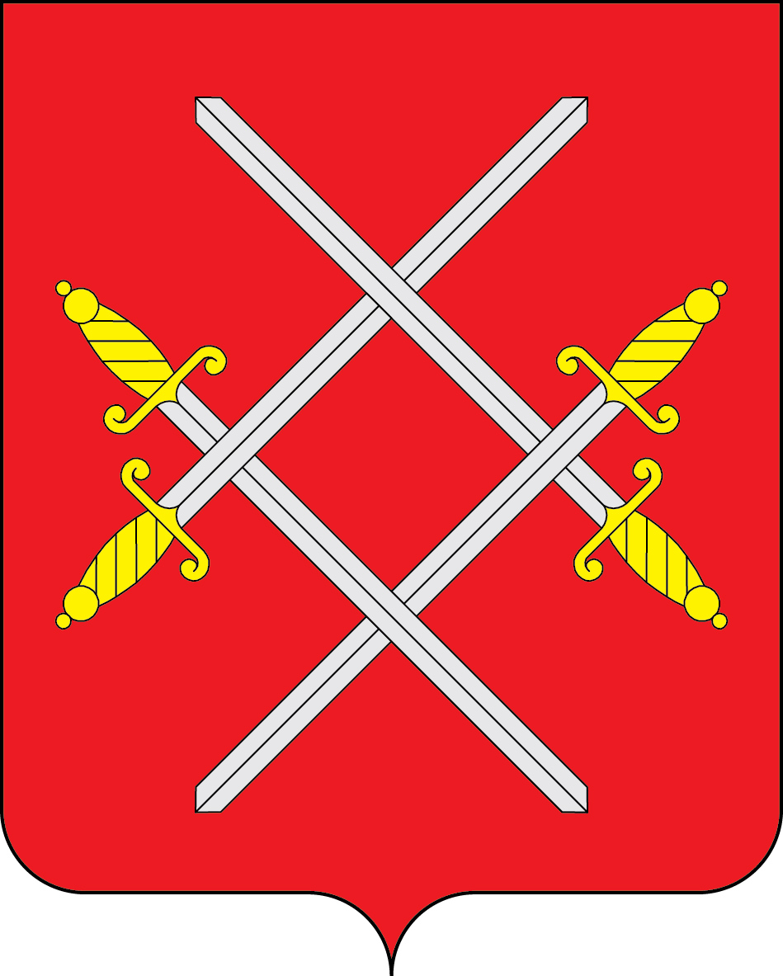
АДМИНИСТРАЦИЯ РУЗСКОГО ГОРОДСКОГО ОКРУГА

МОСКОВСКОЙ ОБЛАСТИ

ПОСТАНОВЛЕНИЕ

от _____________ №_____

Об утверждении Порядка предоставления государственной услуги «Утверждение схемы раздела или объединения земельных участков, государственная собственность на которые не разграничена» на территории Рузского городского округа

В соответствии с Федеральным законом от 27.07.2010 № 210-ФЗ «Об организации предоставления государственных и муниципальных услуг», постановлением Правительства Московской области от 25.04.2011 № 365/15 «Об утверждении Порядка разработки и утверждения административных регламентов осуществления государственного контроля (надзора) и административных регламентов предоставления государственных услуг центральными исполнительными органами государственной власти Московской области, государственными органами Московской области», законом Московской области от 24.07.2014 № 106/2014-ОЗ «О перераспределении полномочий между органами местного самоуправления муниципальных образований Московской области и органами государственной власти Московской области», Законом Московской области от 10.12.2020 № 270/2020-ОЗ «О наделении органов местного самоуправления муниципальных образований Московской области отдельными государственными полномочиями Московской области в области земельных отношений», Положением о Министерстве имущественных отношений Московской области, утвержденным постановлением Правительства Московской области от 29.10.2007 № 842/27 «Об утверждении Положения о Министерстве имущественных отношений Московской области государственными полномочиями Московской области в области земельных отношений», Распоряжением Министерства имущественных отношений Московской области от 11.01.2022 № 15ВР-9 «Об утверждении административного регламента предоставления государственной услуги «Утверждение схемы раздела или объединения земельных участков, государственная собственность на которые не разграничена»», руководствуясь Уставом Рузского городского округа Московской области, Администрация Рузского городского округа постановляет:

1. Утвердить Порядок предоставления государственной услуги «Утверждение схемы раздела или объединения земельных участков, государственная собственность на которые не разграничена» на территории Рузского городского округа (прилагается).
2. Опубликовать настоящее постановление в газете «Красное знамя» и разместить на официальном сайте Рузского городского округа в сети Интернет.
3. Контроль за исполнением настоящего постановления возложить на Заместителя Главы Администрации Рузского городского округа
Васильева А.И.

Глава городского округа Н.Н. Пархоменко

Верно.
Начальник общего отдела О.П. Гаврилова
« » 2022 г.

Крылова Светлана Николаевна,
Отдел по распоряжению земельными участками, начальник отдела,
+7 (49627) 50-359, kabinet_200@bk.ru

Приложение
к постановлению Администрации Рузского городского округа
Московской области
от «____»__________ года № _____

Порядок предоставления государственной услуги
«Утверждение схемы раздела или объединения земельных участков, государственная собственность на которые не разграничена» на территории Рузского городского округа

1. Предоставление государственной услуги «Утверждение схемы раздела или объединения земельных участков, государственная собственность на которые не разграничена»» на территории Рузского городского округа осуществляется Администрацией Рузского городского округа Московской области (далее - Администрация), в соответствии с Административным регламентом «Утверждение схемы раздела или объединения земельных участков, государственная собственность на которые не разграничена»», утвержденного распоряжением Министерства имущественных отношений Московской области от «11» января 2022 года № 15ВР-9.

Место нахождения Администрации: Московская область, г. Руза, ул. Солнцева, дом 11
Почтовый адрес: 143100, Московская область, г. Руза, ул. Солнцева, дом 11
Контактный телефон: 8 (496-27) 50-359
Официальный сайт в информационно-коммуникационной сети «Интернет»: https://ruzaregion.ru/
Адрес электронной почты в сети Интернет: region_ruza@mail.ru

2. Справочная информация о месте нахождения Многофункционального центра предоставления государственных и муниципальных услуг (МФЦ), графике работы, контактных телефонах, адресах электронной почты

Место нахождения: Московская обл., г. Руза, ул. Федеративная, д. 7А
График работы: с понедельника по субботу с 8:00 до 20:00, воскресенье выходной
Почтовый адрес: 143103, Московская обл., г. Руза, ул. Федеративная, д. 7А
Контактный телефон: 8-800-550-50-30 (доб. 52-291)
Официальный сайт в информационно-коммуникационной сети
«Интернет»: http://mfc-rgo.ru/
Адрес электронной почты в сети Интернет: mfc-ruzamr@mosreg.ru
Дополнительная информация приведена на сайтах:
- РПГУ: uslugi.mosreg.ru
- МФЦ: mfc.mosreg.ru

